1.- Programar la forma estándar, directa, serie y paralelo de la siguiente función de transferencia

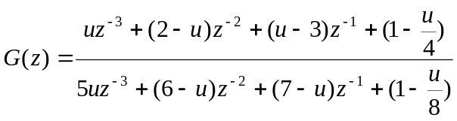

u: último número del numero de cuenta del alumno

No.cta: 97145606
u=6
Solución:

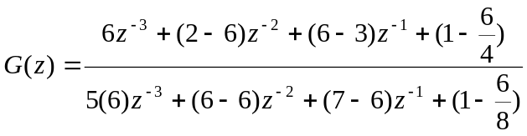
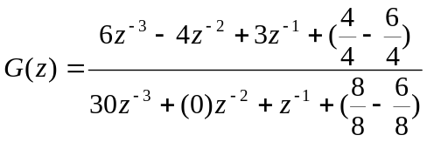
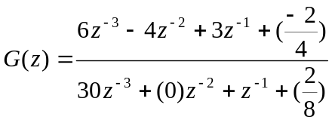
(simplificada)

PROGRAMACIÒN FORMA DIRECTA

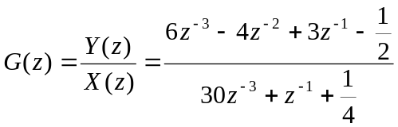
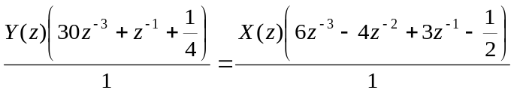
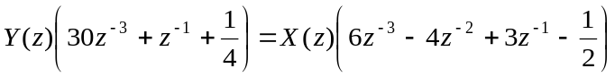
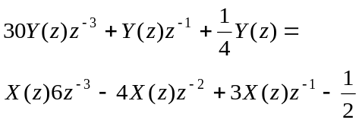

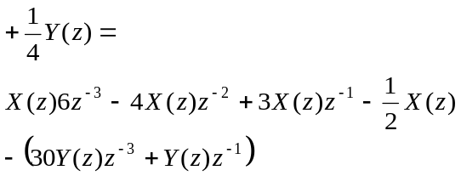

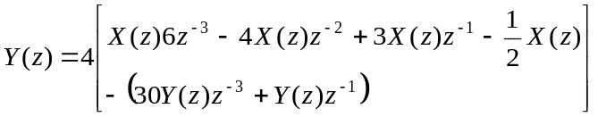

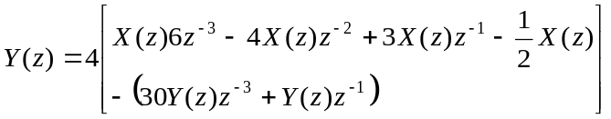

DIAGRAMA DE BLOQUES PROGRAMACION DIRECTA

PROGRAMAR FORMA ESTANDAR

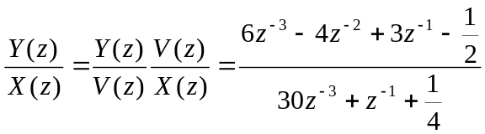
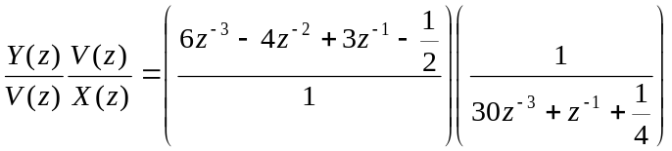Donde:

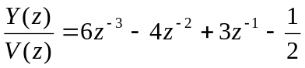

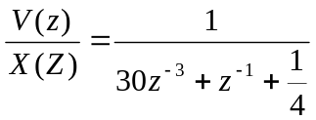
De aquí, hacemos un cambio de variable para Y(z) y X(z), (despeje)

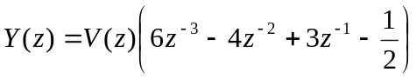

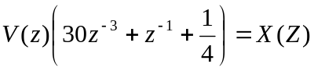
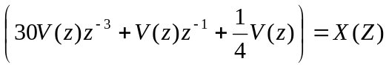
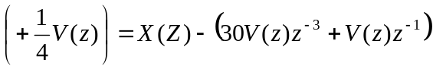
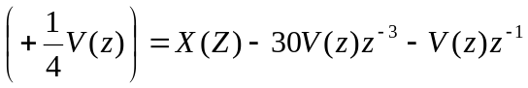

DIAGRAMA DE BLOQUES PROGRAMACION STANDAR

PROGRAMACIÒN FORMA SERIE O CASCADA

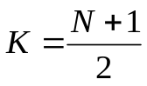

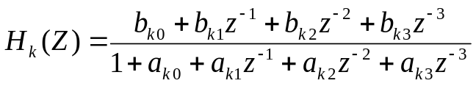
Tenemos G(Z):

(simplificada)

Obteniendo polos y ceros de la función de transferencia:

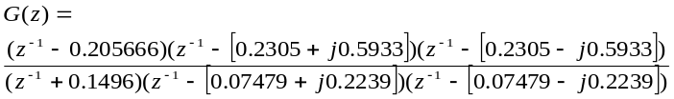
Multiplicando y dividiendo por sus factores respectivos tenemos:

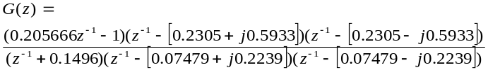
MEJOR:

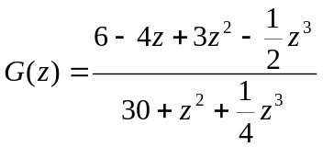
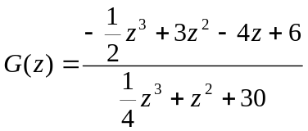
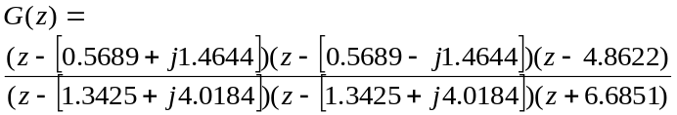
Dividiendo entre Z

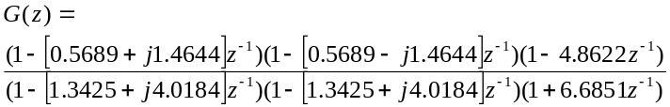
Y un posible empaquetamiento de los polos y ceros sería:
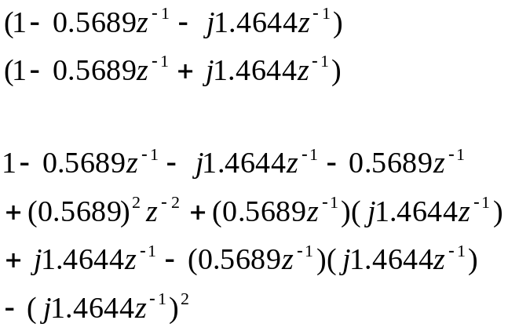

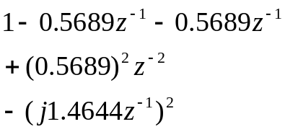

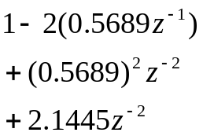

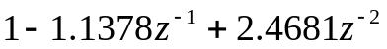

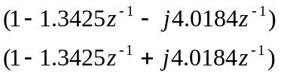

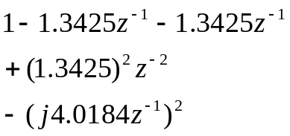

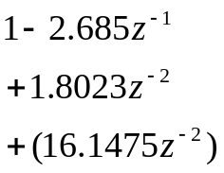

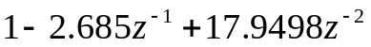

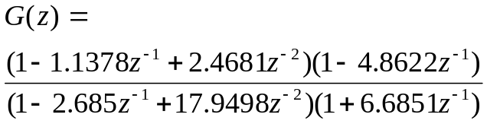

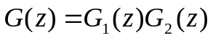

DIAGRAMA DE BLOQUES PROGRAMACION STANDAR
PROGRAMACIÒN FORMA PARALELO

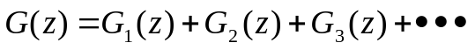

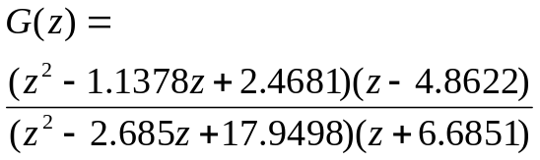

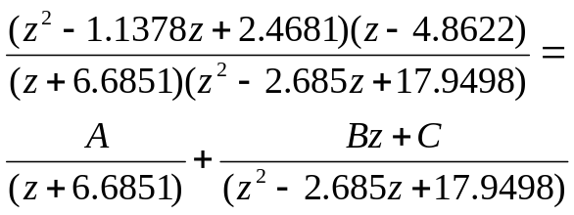

Multiplicando por el minimo comùn multiplo:

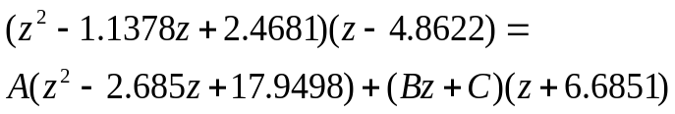

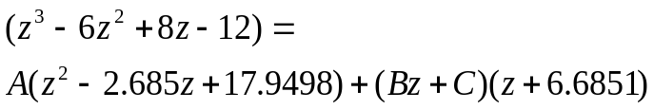
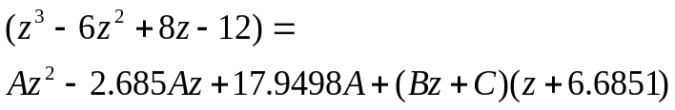

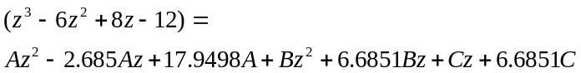
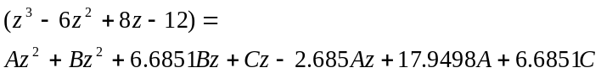
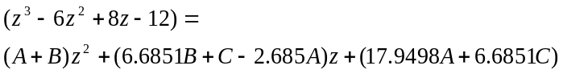
igualando terminos:

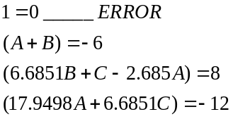

A=-4.1398
B=-1.8602
C=9.3204

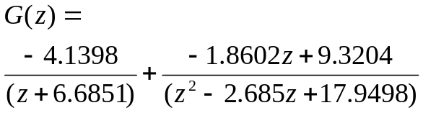

2.- Determinar la estabilidad de G(z) por la prueba de Jury

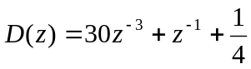
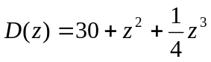

Renglón | Z⁰ | z | Z² | z³ |  | z^{n-2} | z^{n-1} | z^{n}
1 | 30 | 0 | 1 | 0.25
2 | 0.25 | 1 | 0 | 30
3 | 899.9375 | -0.25 | 30

